01/07

OM2M :

L’architecture proposée par le standard

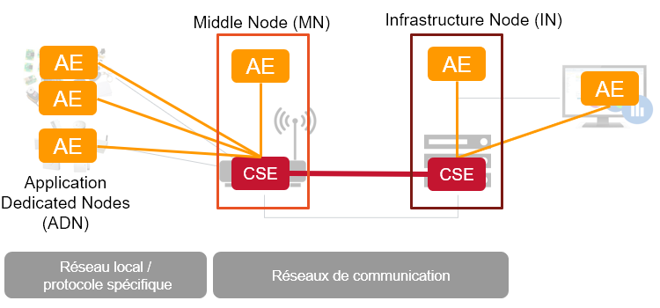
les AE (application entities) vont permettre de représenter les différentes applications connectées à notre système, que ce soient des applications haut niveau, utilisateur ou même les objets eux-mêmes

Ensuite, la couche de services fournie par les différents systèmes est représentée par des CSE (common services entities). Ces entités vont permettre aux applications de s’enregistrer dans leur système et vont fournir les différents services liés au standard.

Ensuite, la couche de services fournie par les différents systèmes est représentée par des CSE (common services entities). Ces entités vont permettre aux applications de s’enregistrer dans leur système et vont fournir les différents services liés au standard.

Les ressources de base de oneM2M

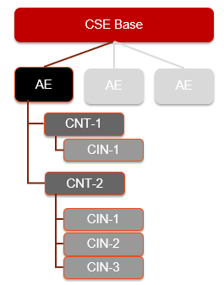

Le CSE (Common Service Entity)
La ressource la plus importante est le CSE, le Common Service Entity de base (CSE BASE). C’est la ressource racine qui va représenter la base de l’arborescence de ressources sur un nœud. Cette ressource permet de regrouper différentes informations sur le CSE

Application Entities (AE)
Enregistrer une application distante ou locale à la couche de services (CSE).

Les containers (CNT)
Les containers (CNT) représentent une autre ressource primordiale de oneM2M. Ils permettent de structurer l’arborescence de données et de ressources.

Les Content Instance (CIN)
Enfin, les Content Instances (CIN), ou instances de contenu, sont à proprement parler les ressources qui permettent de stocker des valeurs dans la plateforme.
NB : Cela permet donc de manipuler plusieurs valeurs pour un meme paramètre et donc créer un cache par exp.

L’application web :
Ouvrez votre navigateur et connectez-vous à l'adresse " http://127.0.0.1:8080/webpage " pour accéder à l'interface Web IN-CSE.

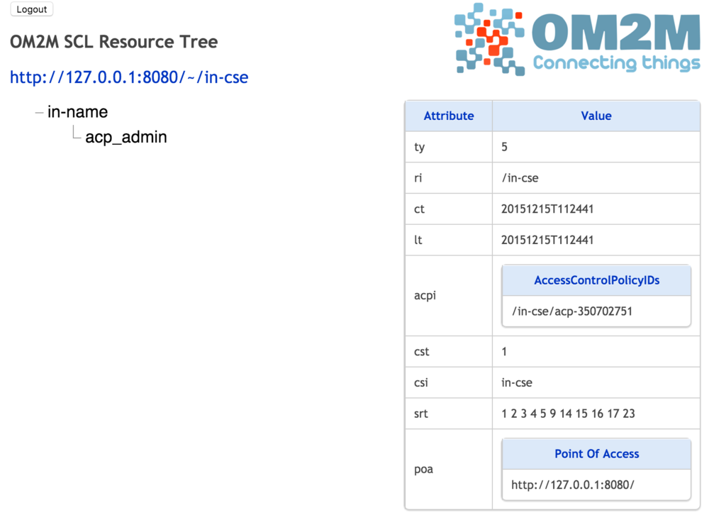

Résumé :
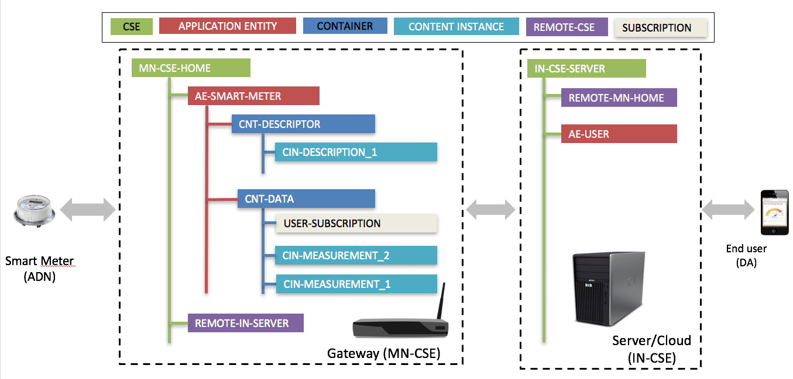

Postman :

Services Web REST
Les services Web Rest se basent principalement sur le protocole HTTP qui fournit les opérations nécessaires pour manipuler des ressources. Peu importe le langage dans lequel le service est développé et le type de plateforme d’exécution, un service Web Rest offre obligatoirement des interfaces basées sur les verbes HTTP qui sont GET, POST, PUT, ou DELETE. Comme vous l’avez déjà vu, l’invocation des services Web Rest permet d’envoyer et de recevoir des données via des requêtes HTTP. Ces données peuvent être sous différents formats tels que XML, JSON, ou XHTML.

Actions :
1) Récupérer ressources
2) Créer 1 applications
3) Découvrir les ressources en fonction de leurs libellés
Exp : http://127.0.0.1:8080/~/in-cse?fu=1&lbl=Type/sensor

Types :
ty = 1 : gérer les accès:Acp
ty=2 : AE (Application)
ty=3 : Container DESCRIPTOR
ty=4 : 'instance de contenu
ty= 16 : Passerelle (exp : mn-name)
ty= 23 ressource "Abonnement" pour recevoir des événements asynchrones à partir de l'application "MY_SENSOR", quand il y aura des changements, vous recevrez une notification.
Il faut URL d’écoute
ty = 24 : CIN

Les en-tetes :
1ère : Authentification : nom : X-M2M-Origin et key : admin:admin
2e : »Content-Type » Langage du contenu de la requete, et son type (« ty »), si c un Put
3e : »Accept » Langage attendu en retour (Facultatif)

Abonnez-vous aux données de MY_SENSOR

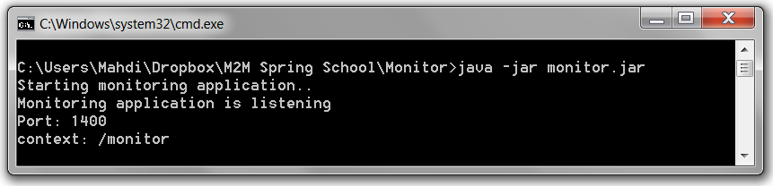
1) Lancement de l’écoute :java -jar monitor.jar
2) Envoyer une requête HTTP avec les paramètres suivants pour créer une ressource "Abonnement" pour recevoir des événements asynchrones à partir de l'application "MY_SENSOR". C’est-à-dire que, quand il y aura des changements, vous recevrez une notification.
• L'URL d'écoute du moniteur ( http://127.0.0.1:1400/monitor ) doit être ajoutée sur la balise "nu" de la représentation de l'abonnement.
<nu>http://localhost:1400/monitor</nu>
3) Créez une nouvelle ressource d'instance de contenu d'événement sous le container "DATA"
4)Observer la notification sur le listeneur
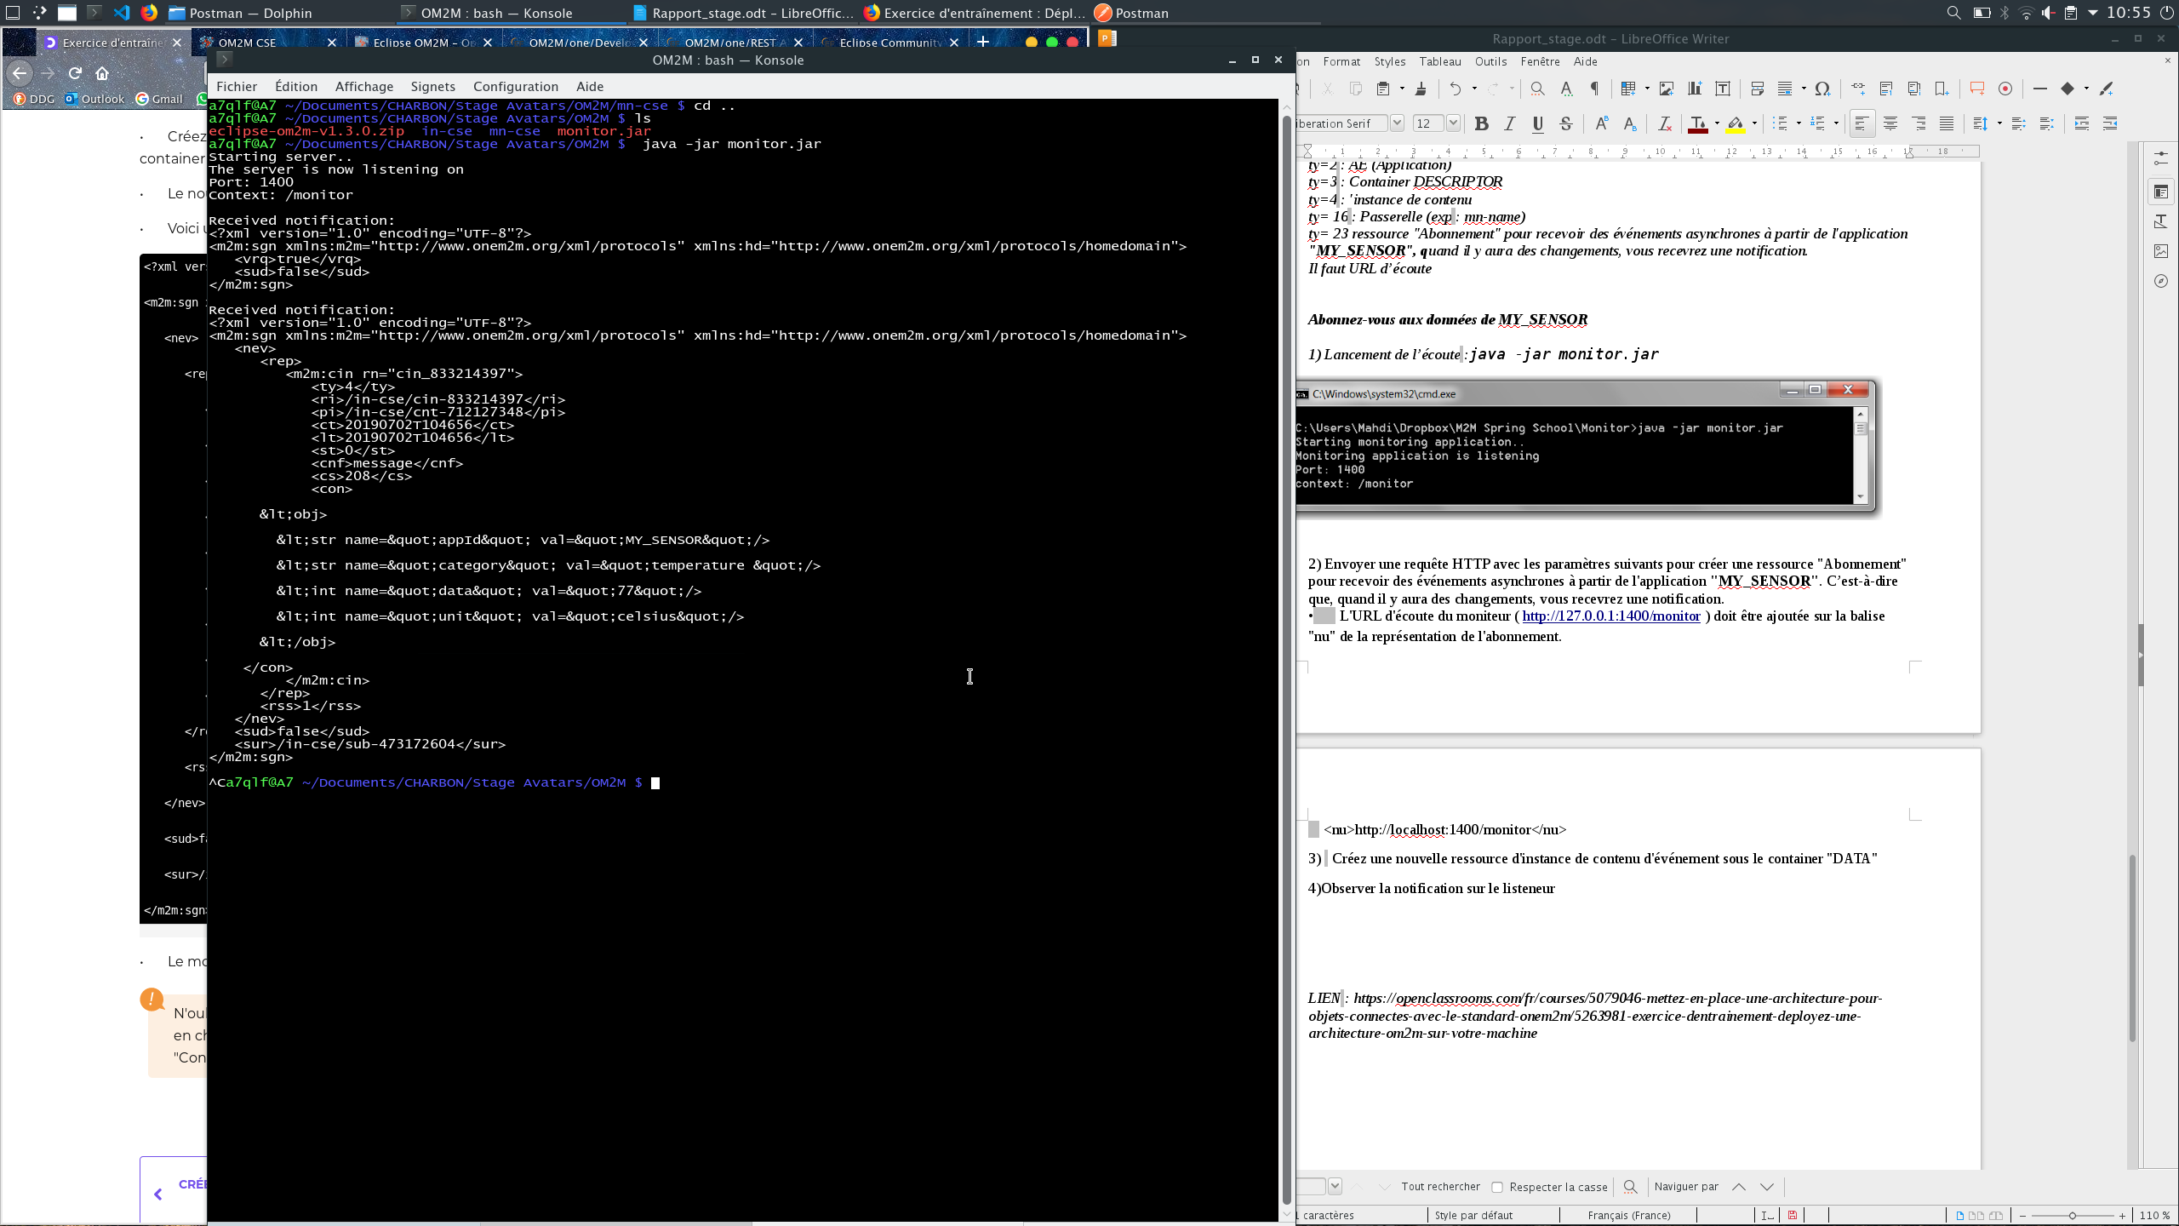

LIEN : https://openclassrooms.com/fr/courses/5079046-mettez-en-place-une-architecture-pour-objets-connectes-avec-le-standard-onem2m/5263981-exercice-dentrainement-deployez-une-architecture-om2m-sur-votre-machine

Trouvez et interrogez des objets
Au moment d’insérer les ressources dans Postman, on choisit son addresse, c’est son IRI

2 types d’adressages :
Un exemple d’URI hiérarchique est :
/~/in-cse/in-name/AE_1/DATA
Ainsi, la même ressource que dans l’exemple précédent peut être aussi adressée par l’URI suivante :
/~/in-cse/cnt-456789321
Exp : http://127.0.0.1:8080/~/in-cse

Notion de Point d’accès

Pour connaître les différents points d’accès disponibles, un attribut nommé PoA, pour Point of Access, liste les différents protocoles avec les adresses et ports accessibles.
Un PoA est donné de la façon suivante :
<protocole>://<ip>:<port>
Exp: <poa>coap://http://127.0.0.1:8080/</poa>

Pour récupérer le protocole du ressource il faut passer par Java car Postman permet juste de récupérer un CIN. Comme on ne connaît pas les points d’accèes de ts les objets, il faut que ces objets aient un attrubut contanant cette info+protocole.

La notion de redirection
Gestion contrôle accès
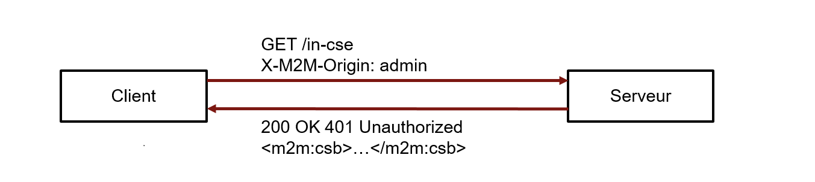
2 types privilèges/accès:
Control Access Policy, que nous abrègerons en ACP

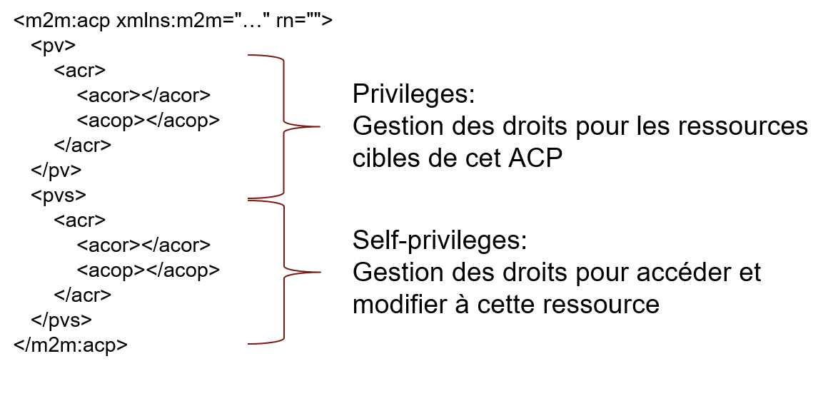
Privilèges : Les droits pour les ressources qui sont liées à cet ACP
Self – privilèges : Les droits pour l’ACP :
Lors de la déclaration d ‘un ACP, il doit forcment y avoir un admin existant ds cette partie

Relier une ressource (que l’on vient de créer ou bien en Update) à un acp
<acp>http://localhost:8080/~/in-cse/in-name/acp_admin</acp>

03/07

Intéraction avec un IPE (lampes) :

container DESCRIPTOR sous LAMP_0, il contient une content instance (cin_…) qui décrit l’interface de la lampe. À l’aide des fonctions décrites par ce descripteur (accessibles en bas du tableau à droite), vous pouvez aussi contrôler les lampes. De plus, si vous observez les ressources sous le container DATA, elles évoluent lorsque vous cliquez sur l’interface graphique.
https://wiki.eclipse.org/OM2M/one/REST_API

Création d’un EPI (avec Java)
Contenant 3 capteurs thermomètres, sans intérface
Création des requetes à envoyer à l’interface Web de OM2M. On n’utilise pas PostMan avec Post. Car c’est suite au lancement de l’EPIL

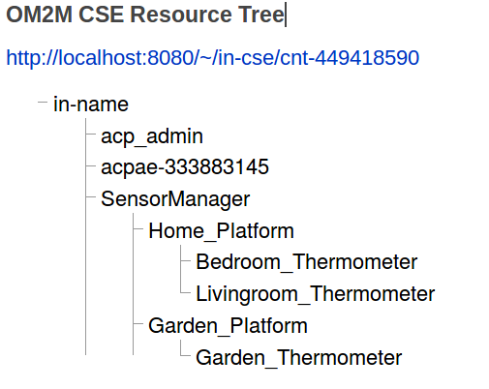

Voir Doc Solution

https://wiki.eclipse.org/OM2M/Clone

04/06/19

Clone and build OM2M using Command line

Clone OM2M using command line
- Clone the OM2M project using git with the following command:
git clone -b smart https://git.eclipse.org/r/om2m/org.eclipse.om2m
Ou récupérer du site d’Eclipse
Sauf que les 2 non a joue, dc version du laas branche dev

build OM2M using command line
- Go to "org.eclipse.om2m" directory.
- Build OM2M using the following command: (An internet connection is required to download required dependencies)
mvn clean install

Création d’un EPI sur Eclipse
https://wiki.eclipse.org/OM2M/Developer

Pr metttre à jour OM2M après une modif sur Eclipse
Build the om2m package and its sub-projects: select the "om2m.org.eclipse" package -> right click -> Run as -> maven install.

Test OM2M
- Go to the NSCL product directory: "om2m/org.eclipse.om2m/org.eclipse.om2m.site.nscl/target/products/nscl/<os>/<ws>/<arch>". -->"start.sh" on Linux
- 127.0.0.1:8080/webpage

05/07/19

OM2M : 2 types de recherches :
- Par type
- Par label (contenu ds les balises <lbl>)
Exp :
http://127.0.0.1:8080/~/in-cse?fu=1&lbl=Type/sensor
fu parameter (stands for "Filter Usage") indicate that it is a discovery request.

08/07/19
L'IPE a pour but de jouer le rôle d’adaptateur entre une technologie spécifique et la plateforme. Un IPE n’a pas pour but la généricité, il assure simplement la passerelle avec le standard général, qui, lui, est générique.

09/07

Intégration de l’IPE en changeant le pom.xml en ajouteant ttes les dépendencies (Maven…)
⇒ Résolution des pbs de import package (apache, irit, etc.)
Mais pbs de param name etc dans les classes
⇒ A corriger dès que possible
Aprem : Pstations pr nvx entrants

10/07
Configuration de JADE ds
sudo kate ~/.bashrc
. .bashrc pr mettre à jour
Vidéo cours :
Ouvrir l’interface :
java jade.Boot -gui
Lancer un nv container (ds nv terminal): java jade.Boot -container -host localhost
Chaque container:une machine ≠ agent
Lancer les containers depuis applis Java et nn plus depuis terminal

AGENTS :
Lancer depuis le terminal : à l’aide de la classer Buyer :
- Aller ds le dossier bin/ : ~/Documents/CHARBON/StageAvatars/JADE/TP_Jade/bin
- Exec :
Changt : lancement depuis Eclipse ds le main
11/07

@ComponentScan({"Controller.ProductController"})
<dependency>
<groupId>org.apache.tomcat.embed</groupId>
<artifactId>tomcat-embed-jasper</artifactId>
<scope>provided</scope>
</dependency>

17/07

Base de connaissances → Règles → X → Reasoner
Les règles ne permettent pas de créer d’events ou de modifier la base de connaissance (c’est seulement faisable avec des Requetes Sparql et cela n’est pas possible depuis des règles). Mais c possible av Java, av pt etre le systeme de souscription de OM2M pr detecter des modifications de données (en s’inspirant des règles)

process=obj=appli

Chaque obj à un nom et c une suite de taches à réaliser

Il faut charger cette obj dans un tab puis ensuite traiter les taches et marquer leur avancement, par qui elles ont été traité, dans le tab, etc.
+ Maj du cache

19/07

Sémantique :
Relier entre les taches et les services par semantique

DEBUG ISGroupedTask
Traitement des ttaches composées pr mes eclater
Traitement des taches parallèles

23/07
Création du répository (Classe JAVA en tant qu ‘agent)
→ Abandon de cette idée car il le DFService ne peut pas etre renvoyé par le repository pour le passer en paramètre pour la création des Avatars
+ Staticité, ca serait un agent ainsi
24/07
Création du repository en tant que ressource OM2M (AE) :
Import des classes dans l’IPE correction
Création de l’AE + DATA + DESCRIPTOR
Début notion interest
A faire :
INTERETS :
Inclure les interest ds la sémantique (ontologie)
Les recup ac des requets
La stocker ds une struct de données
Les stocker sur la plateform OM2M
Découverte :
Requetes pour découvrir les agents ds le meme repository
Filtrage des avatars à garder
(Faire attntion aux coef, pondération lors du calcul du SD)
Création du RS

25/07 :
Sémantic + Requetes
26/07 :
Export données
Reqyuete tt recup
A faire : Parser sur res
Stockage ds struct de données
Création du RS par interet
SD Elu

22/08
Git
Attention a tjs inclure les packages commons comme ds fr.insa.tp.ipe

